Kupní smlouva

Níže uvedeného dne, měsíce a roku smluvní strany

U.T.C. PROPERTIES s.r.o.
se sídlem Říčany, Jažlovice, Zděbradská 94, PSČ 251 01
IČ: 264 62 265
zapsaná v obchodním rejstříku vedeném Městským soudem v Praze, oddíl C, vložka 83864
zastoupena Břetislavem Pajerem, na základě plné moci
(dále též jako „Prodávající “ na straně jedné)

a

Město Kutná Hora
IČ: 00236195
DIČ:CZ00236195
Havlíčkovo náměstí 552/1, Kutná Hora-Vnitřní Město, 28401 Kutná Hora
zastoupeno panem xxx, starostou
(dále též jako „Kupující “ na straně druhé)

uzavírají
podle ustanovení §2079 a násl. občanského zákoníku ve spojení s ust. § 2128 a násl. níže uvedeného dne, měsíce a roku tuto kupní smlouvu:

I.
Úvodní prohlášení
- Kupující prohlašuje, že dle LV č. 10001, Katastrální území Kutná Hora, vedený u Katastrálního úřadu pro Středočeský kraj, Katastrální pracoviště Kutná Hora, je vlastníkem pozemku 4094/116 v k. ú. Kutná Hora.
Jedná se o pozemek dotčený stavbou „Herní prvky a mobiliář v zástavbě rodinných domů Třešňovka, včetně mlatové cesty“.
- Smluvní strany prohlašují, že uzavřely dne 19.9.2011 Plánovací a kupní smlouvu na sítě veřejné infrastruktury, kde se strany zavázaly k převodu Pozemků s spolu s veřejnou infrastrukturou, přičemž Prodávající se zavázal vybudovat na své náklady na části pozemku parc. č. 4094/116 v k.ú. Kutná Hora uvedeného v článku I. bodu 1, dětské hřiště včetně mobiliáře a vybudování mlatové cesty.

II.

1. Prodávající tímto kupujícímu prodává a kupující do svého vlastnictví přijímá:

a) Herní prvky:
- HV 002 vahadlová houpačka AL (1ks);
- HP 004 houpadlo Slon (1ks);
- K 002 kolotoč (1ks);
- SB 014 točící tyč (1ks);
- HZ 003 závěsná houpačka AL (1ks);
- Dopadová plocha

b) Úprava plochy (finální terénní úpravy, rozprostření ornice, osetí travou)
c) Montáž
d) Dopravné

Přesná specifikace je uvedena ve faktuře č. 2230008 vydané zhotovitelem, a to společností LUNA PROGRESS s.r.o., IČ: 28080602, a která tvoří Přílohu č. 4 této Smlouvy

e) Lavičky (3 ks)
f) Odpadkové koše (1 ks)
g) Set laviček se stolem
h) Mlatovou cestu

2. K předání celého díla dojde nejpozději do 31.12.2023, přičemž o předání sepíší strany předávací protokol.
3. Prodávající bere na vědomí, že do podpisu předávacího protokolu zodpovídá za veškeré vady a škody na předmětu smlouvy nebo způsobené předmětem smlouvy.

III.
Kupní cena

- Kupní cena činí dle Plánovací smlouvy 1,-Kč (slovy: jedna koruna česká) (dále jen „Kupní cena“).

- Kupující se zavazuje Kupní cenu uhradit po realizaci předmětu koupě v rozsahu dle čl. II bodu 1. této smlouvy, čili po předání a převzetí předmětu koupě jako celku bez vad a nedodělků, a to na základě daňového dokladu vystaveného prodávajícím. Součástí faktury jako její příloha bude předávací protokol o řádném a úplném předání a odevzdání předmětu koupě.
- Kupující zaplatí prodávajícímu kupní cenu převodem na jeho účet ve lhůtě 21 dnů ode dne doručení příslušného daňového dokladu kupujícímu.

IV.
Práva a povinnosti smluvních stran
1. Prodávající je povinen dodat předmět koupě kupujícímu v požadované kvalitě, tzn., že při realizaci předmětu koupě je povinen dodržovat obecně závazné právní předpisy a technické normy.
2. Kupující je povinen řádně a včas dodaný předmět koupě, který nevykazuje vady a nedodělky od prodávajícího převzít.

V.
Záruční ujednání a přechod vlastnických práv
- Prodávající podpisem této smlouvy prohlašuje, že přebírá odpovědnost za veškeré vady herních prvků, prvků mobiliáře a stavebních úprav (zejména terénních prací a mlatové cesty) a odpovědnost za vady, které vyjdou najevo nebo vzniknou v záruční době, jež činí 36 měsíců ode dne převzetí dle předávacího protokolu jako celku bez vad a nedodělků. V případě, že se v záruční lhůtě objeví jakékoliv vady předmětu převodu, zavazuje se prodávající tyto vady, bezodkladně, nejpozději do 15 dnů od písemného vyzvání Kupujícího, odstranit.
- Smluvní strany se dohodly, že vlastnické právo k předmětu koupě přechází na kupujícího v okamžiku řádného splnění jeho závazku tak, jak je specifikováno v čl. II. čili předáním a převzetím předmětu koupě bez vad a nedodělků na základě oboustranně podepsaného předávacího protokolu.
- Nebezpečí škody na předmětu smlouvy přechází na kupujícího spolu s přechodem vlastnického práva.

VI.
Závěrečná ustanovení

- Smluvní strany se dohodly, že se na jimi sjednané smluvní podmínky se neuplatní pravidla obsažená v §1765 odst. 1 a §1766 zákona č. 89/2012 Sb., občanský zákoník, což mimo jiné znamená, že pokud dojde ke změně okolností tak podstatné, že změna založí v právech a povinnostech stran zvlášť hrubý nepoměr znevýhodněním jedné z nich buď neúměrným zvýšením nákladů plnění, anebo neúměrným snížením hodnoty předmětu plnění, nemá dotčená strana právo domáhat se vůči druhé straně obnovení jednání o smlouvě.

- Smluvní strany si nepřejí, aby nad rámec výslovných ustanovení této smlouvy byla jakákoliv práva a povinnosti dovozovány z dosavadní či budoucí praxe zavedené mezi stranami či zvyklostí zachovávaných obecně či v odvětví týkajícím se předmětu plnění této smlouvy, ledaže je ve smlouvě výslovně sjednáno jinak.

- Tuto smlouvu lze měnit pouze písemnou dohodou obou smluvních stran. Odpověď strany této smlouvy, podle § 1740 odst. 3 občanského zákoníku, s dodatkem nebo odchylkou, není přijetím nabídky na uzavření této smlouvy, ani když podstatně nemění podmínky nabídky

- Tato smlouva nabývá platnosti dnem podpisu smluvními stranami nebo jejich oprávněnými zástupci. Tato smlouva může být měněna pouze písemnými dodatky podepsanými účastníky nebo jejich oprávněnými zástupci.

- Tato smlouva nabývá účinnosti nejdříve dnem zveřejnění v registru smluv v souladu s § 6 odst. 1 zákona č. 340/2015 Sb., o zvláštních podmínkách účinnosti některých smluv, uveřejňování těchto smluv a o registru smluv (zákon o registru smluv) a je vyhotoven ve 2 stejnopisech, z nichž každá strana obdrží 1 stejnopis. Smlouvu zveřejní příjemce.

- Otázky neupravené touto smlouvou se řídí platnou a účinnou právní úpravou.

- Smluvní strany prohlašují, že tato smlouva nebyla uzavřena v tísni, ani jinak za jednostranně nevýhodných podmínek či na nátlak kterékoliv strany popř. třetích osob, což stvrzují svým podpisem.

Doložka
- Kupující, Město Kutná Hora, prohlašuje, že byly splněny veškeré zákonné podmínky pro platnost této kupní smlouvy, vyplývající ze zákona č. 128/2000 Sb. „ O obcích.“ Prodej nemovitosti byl projednán Radou města Kutná Hora usnesením číslo R/1039/23 ze dne 4.10.2023 následně odsouhlasen usnesením Zastupitelstva města Kutná Hora číslo Z/258/23 ze dne 4.11.2023 dle zákona „O obcích“.

Přílohy:
Příloha č. 1: Výpis z obchodního rejstříku Prodávajícího
Příloha č. 2: Výpis z katastru nemovitostí LV 10001, k.ú. Kutná Hora
Příloha č. 3: Situační mapa – s návrhem umístění prvků, dřevin a cest
Příloha č. 4 – Faktura č. 2230008, LUNA PROGRESS s.r.o., IČ: 28080602

V ……………………… dne ………… V ………...………….. dne ………………..

…………………………………. ………………………………

U.T.C. PROPERTIES s.r.o. Město Kutná Hora

Příloha č. 1: Výpis z obchodního rejstříku Prodávajícího
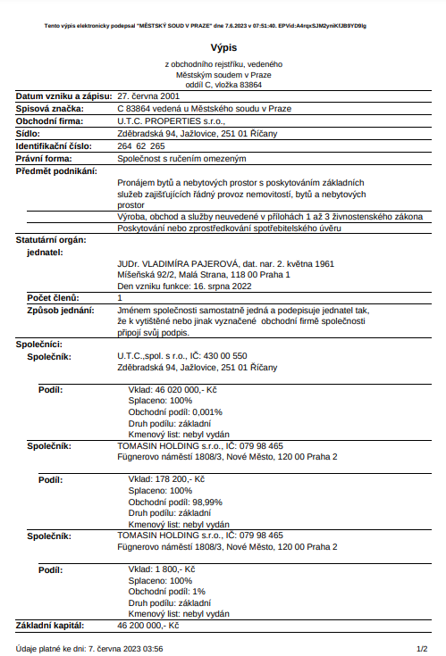

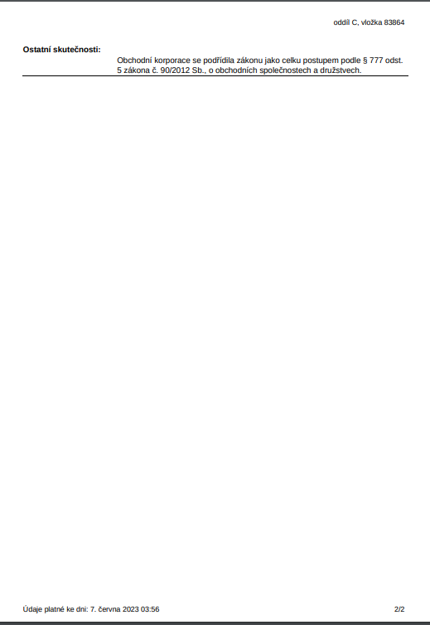

Příloha č. 2: Výpis z katastru nemovitostí LV 10001, k.ú. Kutná Hora

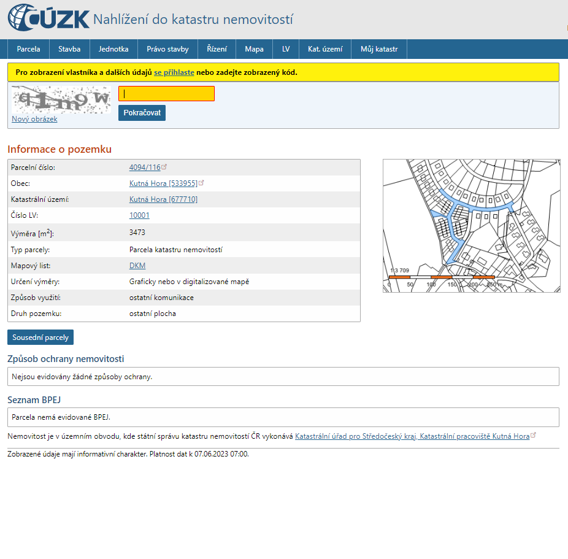

Příloha č. 3: Situační mapa – s návrhem umístění prvků, dřevin a cest

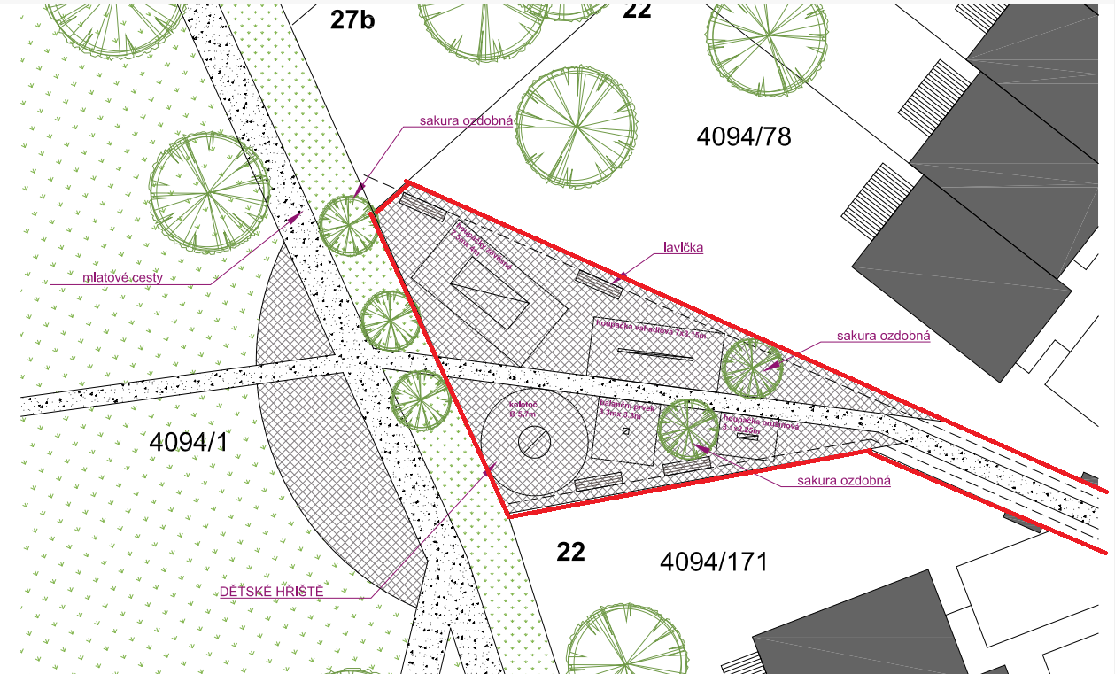

Příloha č. 4 – Faktura č. 2230008, LUNA PROGRESS s.r.o., IČ: 28080602
